## 私有云License客户端操作手册

## 下载客户端文件

**环境：提供一台安装了linux操作系统的PC（最好安装的是ubuntu操作系统）**

在Ubuntu操作系统下面打开浏览器访问<http://120.55.166.243:8000/>，用管理员账号（用户名：license，初始密码：123456）登陆License管理平台下载客户端，可点击右上角“**下载**”按钮。如图3.1所示，下载“**License客户端.tar.gz**”文件（支持centerOS和Ubuntu系统）。

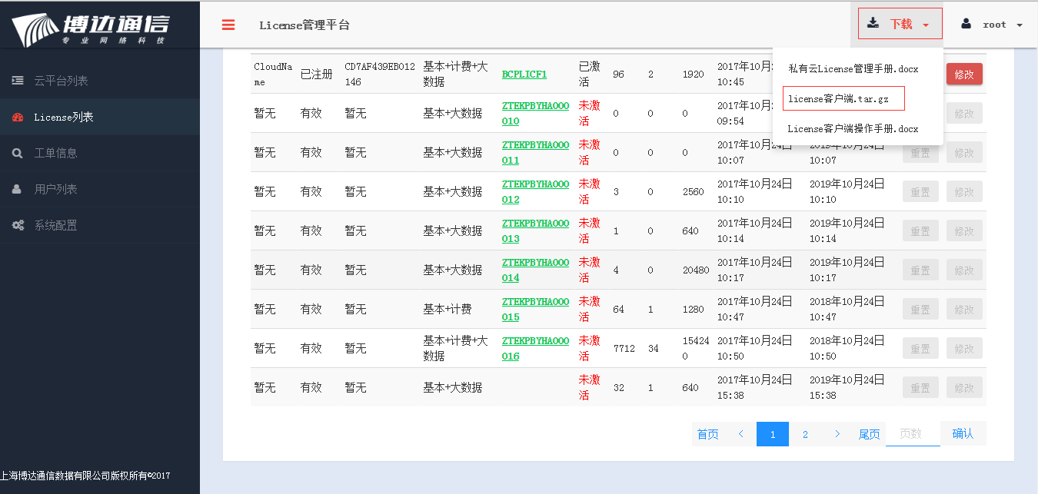

图3.1下载客户端示意图

## 客户端部署

下载之后解压文件，解压之后目录结构如图3.2所示

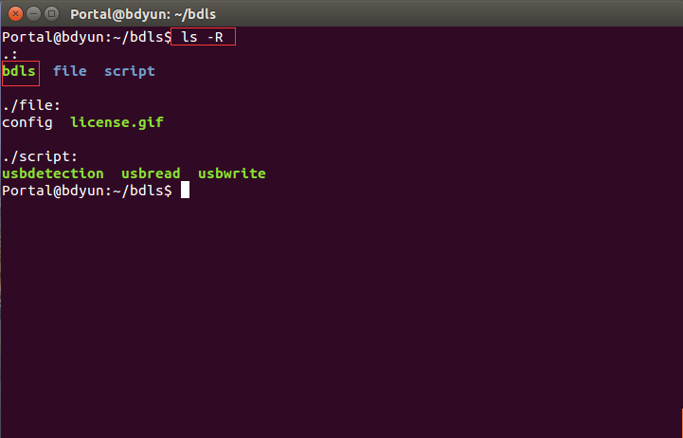

图3.2 bdls所在目录的结构

用shell输入切换到root权限“**sudo su**”，然后输入“**cd bdls**”进入bdls文件所在目录，执行命令：“**./bdls**”，出现“license激活工具”页面，如图3.3所示，然后输入密码，服务器默认地址是“120.55.166.243”，不需要修改。

## 激活工具写USB Key操作

### 2.1 新增版本工单号操作

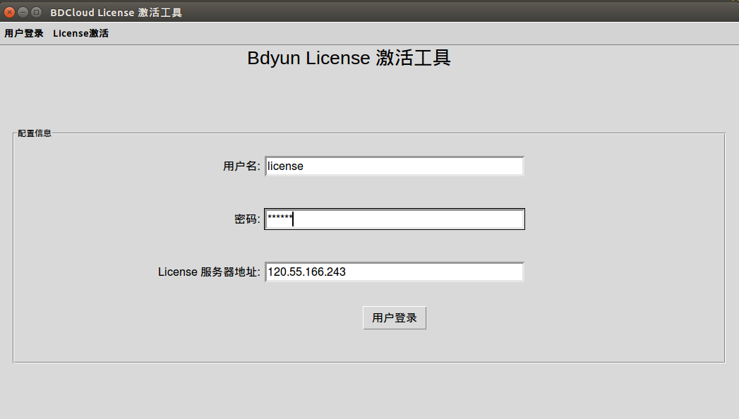

图3.3 license激活工具界面

输入密码点击“**用户登录**”，进入License激活页面，如图3.4所示：

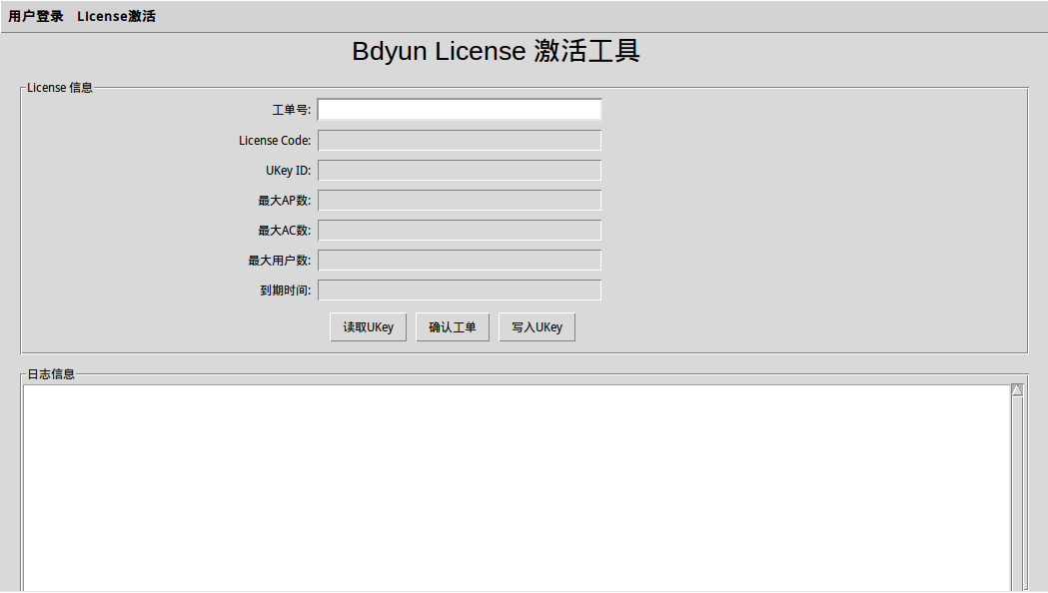

图3.4 license验证/写入页面

插入Ukey，点击“**读取UKey**”，日志出现错误，，可插拔后再读取重试。最终读取原始Ukey的信息，如图3.5.1所示。

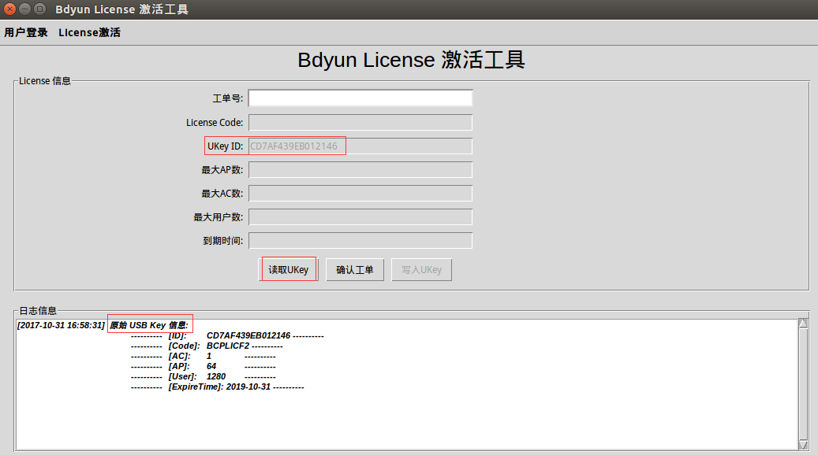

图3.5.1 license读取原始Ukey信息

输入工单号后（工单号是任意带行号的工单，例如“SC20170928001-3”），点击“**确认工单**”，获取工单的License信息， 如图3.5.2所示。 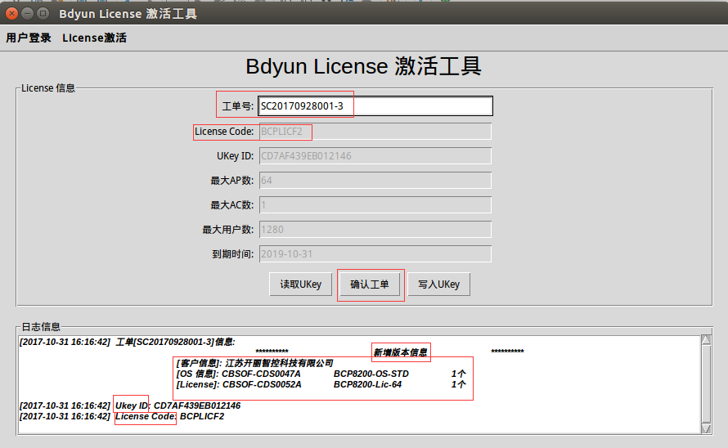

图3.5.2 确认工单页面

日志信息显示该工单号下OS和License相关信息。新增版本信息代表该工单号为新发售的云平台信息。如图确认后点击“**写入UKey**”（只有读取到UKey信息和确认工单后才能写入UKey）即可将数据写进USB key，成功后页面会提示UKey写入成功。激活后可在日志上查看激活后的license信息。如图3.6所示：

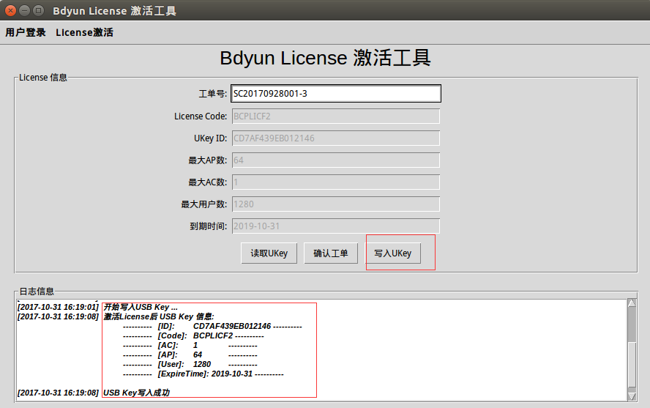

图3.6写入UKey页面

写入完成后，可以点击“**读取UKey**”按钮验证UKey信息，如图3.7中日志中读取的信息和图3.6比对是否一致，一致说明写入成功。

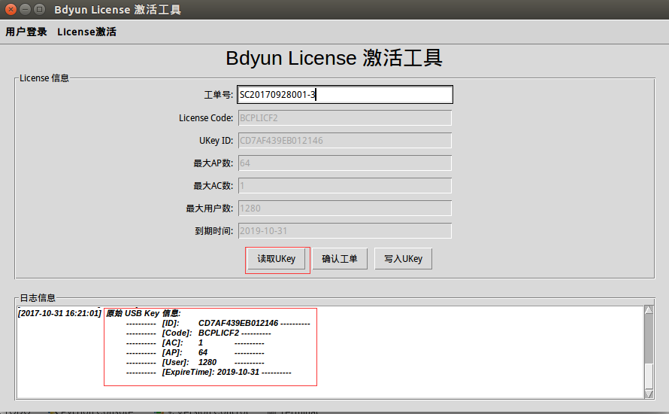

图3.7验证Ukey

### 2.2 扩容版本工单号操作

扩容（扩容是在原来卖出的私有云的LinceseCode上做功能的扩容）只需要输入正确工单号后，点击 “确认工单”就可以了。例如对code：BCPLICF2进行扩容，具体操作如下：输入工单号SC20170928002-3，点击“确认工单”，扩容成功。目前该license支持128个AP。如图3.8所示。

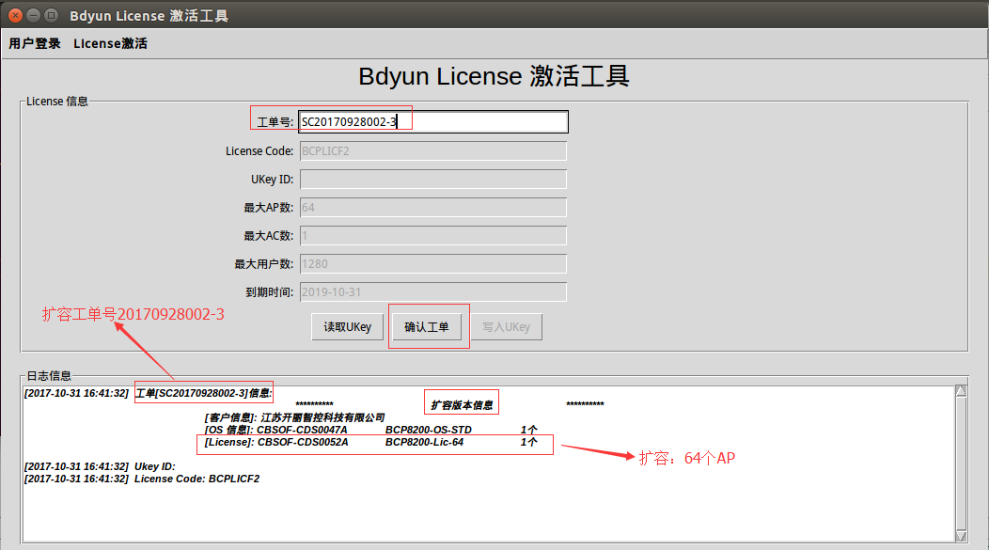

图3.8扩容Ukey

扩容成功后，在该工单号下，继续点击确认工单号，可看到扩容后的license支持的最大AP由原来的64个变为现在的128个，最大AC变为2个，最大用户为2560个，表示该license扩容成功，如图3.9所示。

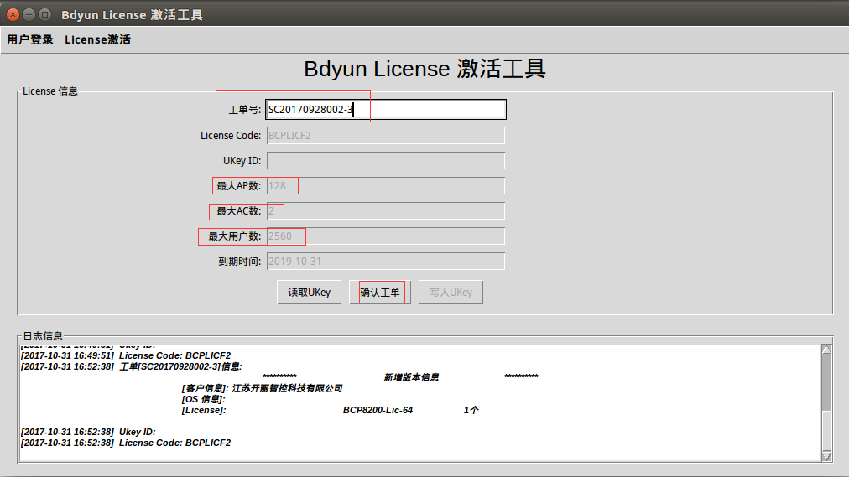

图3.9验证扩容后的Ukey